DSK

Tolódzkodó

ADATLAP 11.05.08 PS

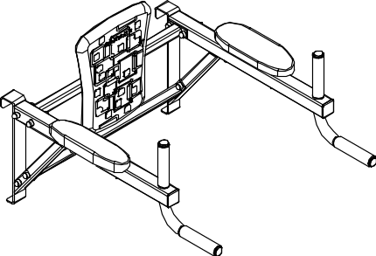

 | Figyelmesen olvassa el az adatlapot, hogy megismerje a „Tolódzkodó” termék összeszerelésére, biztonságos használatára, karbantartására, szállítására és tárolására vonatkozó szabályokat. A továbbiakban: termék.  Az összeszerelést, a szétszerelést és a telepítést csak az adatlap áttanulmányozása után végezze.  Őrizze meg ezt az adatlapot a termék teljes használati ideje alatt.  A gyártó fenntartja a jogot a termék kialakításának, összeállításának és műszaki jellemzőinek módosítására a termékfejlesztés során, az ilyen változásokról szóló külön értesítés nélkül.

- A TERMÉK RENDELTETÉSE
A tolódzkodó gyakorlatok végzésére szolgál.
A termék beltéri használatra készült.

- MŰSZAKI ADATOK
Táblázat 1
Befoglaló méretek, mm | Hossz, mm | 760
Befoglaló méretek, mm | Szélesség, mm | 666
Befoglaló méretek, mm | Magasság, mm | 460
A fogantyúk közötti távolság, mm |  | 550
A felfüggesztéshez használható fokok átmérője, mm (legfeljebb) |  | 38
Bruttó tömeg, legfeljebb |  | 10
A használó maximális testtömege, kg |  | 120
Élettartam, év (legalább) |  | 5

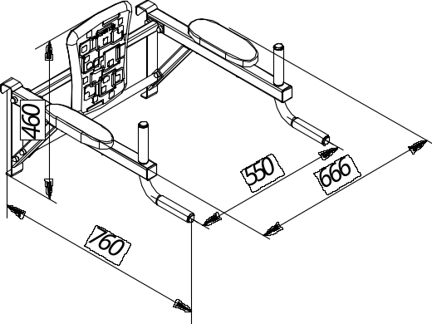

- FELÉPÍTÉS

  - A termék felépítése.
A termék fém oszlopokból álló, szétszerelhető keretszerkezet.

  - A felhasznált anyagokra vonatkozó információk
A termék alkatrészeinek gyártásához felhasznált valamennyi anyag felhasználásra engedélyezett, és rendelkezik az akkreditált laboratóriumok által kiadott vizsgálati jegyzőkönyvekkel és szakvéleményekkel.

- A CSOMAG TARTALMA
Táblázat 2
Sz. | Megnevezés | ábra | Db |  | Sz. | Megnevezés | ábra | Db
1 | Konzol  10.05.08.01 | 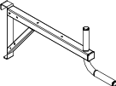 | 2 |  | 2 | Összekötő elem  10.05.08.02 | 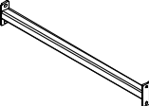 | 1
3 | Összekötő elem  10.05.08.02-01  ( 2 furattal) | 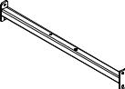 | 1 |  | 4 | Lemez  10.05.08.001 |  | 1
5 | Háttámla  DSK 05.092.00 В | 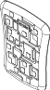 | 1 |  | 6 | Alkartámasz  ISO-05.847 | 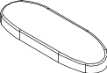 | 2
 | Villáskulcs 13х17  DSKM 02.111.00 | 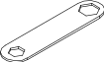 | 1
Szokásos szerszámok
Sz. | Megnevezés |  | Db |  | Sz. | Megnevezés |  | Db
15 | Csavar М8-6gх35.56.016  GOST 7798-70 |  | 2 |  | 17 | Csavar М8-6gх55.56.016  GOST 7798-70 |  | 12
18 | Csavar А2 М8-6gх16.56.016  GOST 17473-80 |  | 2 |  | 20 | Anya М8-6H.6.016  GOST 5915-70 |  | 8
21 | Anya М8-6H.6.016  GOST 11860-85 |  | 2 |  | 22 | Alátét 8.А2 DIN 125 |  | 24
25 | Takarósapka К40/B |  | 2 |  | 26 | Takarósapka D25/Т |  | 4
28 | Díszsapka 13 |  | 20
Dokumentáció
 | Adatlap 11.05.08 PS

5 SZÁLLÍTÁS ÉS TÁROLÁS

5.1 A terméket a gyártó eredeti csomagolásában, a sértetlenségét biztosító bármilyen szállítóeszközzel kell szállítani.
5.2. A tárolási feltételek a GOST 15150-69 szerinti 2 (C) csoportnak felelnek meg. A munkahelyzetbe történő beszerelésig a terméket a gyártó eredeti csomagolásában, természetes szellőzésű száraz helyiségben kell tárolni.

6 ÁRTALMATLANÍTÁS

6.1 A termék ártalmatlanításra küldése előtt szükséges:
• a terméket az összeszereléssel ellentétes sorrendben szétszerelni;
• az alkatrészeket a gyártásukhoz felhasznált anyagok szerint szétválogatni.
6.2 A termék nem tartalmaz veszélyes anyagokat. A hulladék ártalmatlanítása a SanPiN 2.1.3684-21 követelményei szerint történik.

7 GARANCIA

7.1 A termék garanciális ideje a vásárlás napjától számított 12 hónap.
7.2 A garancia nem terjed ki azokra a termékekre:
• amelyek a vevő általi szállítás során sérültek meg;
• amelyek a jelen adatlapban megadott tárolási, összeszerelési és üzemeltetési feltételek megsértése miatt sérültek meg;
• amelyeknél a jelen adatlapon hiányzik a csomagolásra, a minőségellenőrzési osztály átvételére és a termék értékesítésére vonatkozó bejegyzés
• a gyártó a termék megbízhatóságát azzal a feltétellel szavatolja, hogy a vevő betartja a szállítás, a tárolás, az összeszerelés és az üzemeltetés szabályait.

- SZERELÉSI ÚTMUTATÓ
8.1 Használati korlátozások.
A termékhez szabad hozzáférést kell biztosítani.
8.2 Előkészítés az összeszereléshez
Csomagolja ki a terméket, és helyezze az alkatrészeket az előre előkészített felületre. Ellenőrizze, hogy a szállítmány tartalma megfelel-e a termék adatlapjának.
8.3 Biztonsági intézkedések.
- A termék összeszerelése közben gyermekek jelenléte és az összeszerelésben való részvételük tilos.
- A terméket a szerelési útmutató szerint, lépésenként kell összeszerelni.

8.4 Az összeszerelés és a telepítés sorrendje.
8.4.1 Szerelje össze a konzolokat az összekötő elemekkel
1. Helyezze a takarósapkákat a konzolokra;
2. Szerelje össze a konzolokat (1. poz.) az összekötő elemekkel (2. és 3. poz.).

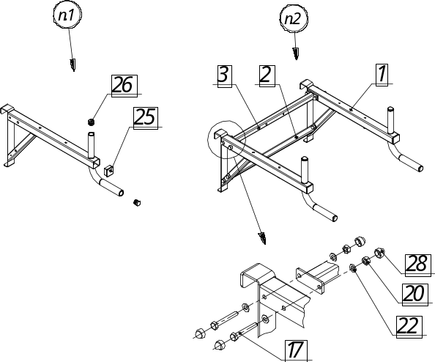

ábra.1

8.4.2 Szerelje fel a háttámlát és az alkartámaszokat:
1. Helyezze fel a lemezt (4. poz.)
2. Szerelje fel a háttámlát (5. poz.) és az alkartámaszokat (6. poz.)

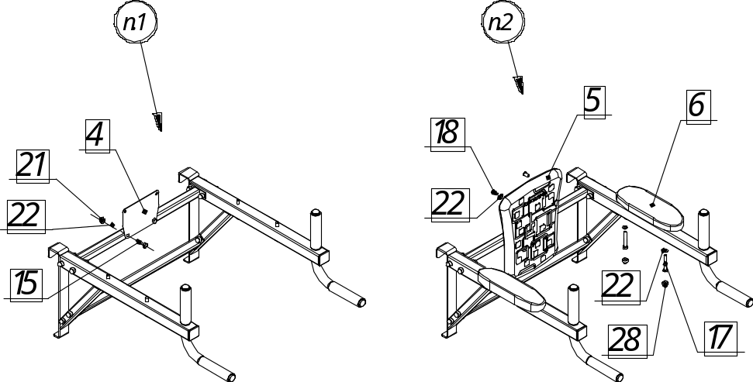

ábra.2

- BIZTONSÁGOS HASZNÁLATI ÚTMUTATÓ
9.1 A termék felnőttek és 14 éven felüli gyermekek számára készült.
9.2 A használó maximális testtömege 120 kg

- ELLENŐRZÉSEK A HASZNÁLAT
ELŐTT

A termék használata előtt a következőket kell elvégezni:
• A termék szemrevételezéses ellenőrzése;
• A szerkezet épségének ellenőrzése: győződjön meg arról, hogy a termék minden alkatrésze fel van szerelve.

- ELLENŐRZÉSI ÉS KARBANTARTÁSI ÚTMUTATÓ
11.1 A termék minden használata előtt végezzen szemrevételezéses ellenőrzést:
- Ellenőrizze a rögzítési pontokat. Ha meglazultak, húzza meg őket szokásos szerszámokkal.
- Ellenőrizze, hogy a kötőelemeken fel vannak-e helyezve a műanyag védősapkák;
11.2 Havonta egyszer végezzen működési ellenőrzést. Győződjön meg arról, hogy a termék stabilan van felszerelve és a rögzítési pontok szilárdan rögzülnek. Ellenőrizze, hogy minden kötőelem és menetes kötés meg van-e húzva.
11.3 Évente egyszer végezzen alapvető ellenőrzést.
Ellenőrizze a fém elemeket korrózió szempontjából;
Mérje fel az elvégzett javítás hatását a berendezés biztonságára.
.

A hibás alkatrészeket cserélje ki a gyártó által készített, azonos alkatrészekre.
Az alkatrészek felhasználó általi gyártása és cseréje tilos.

